TOÁN

TIẾT 3 Bài 2: ÔN TẬP PHÉP CỘNG, PHÉP TRỪ TRONG PHẠM VI 1000
I. YÊU CẦU CẦN ĐẠT
1. Kiến thức: Sau bài học này, HS sẽ:
- Ôn tập về phép cộng, phép trừ (có nhớ) trong phạm vi 1000 gồm các dạng cơ bản về: tính nhẩm, tính viết.
- Thực hành giải toán về quan hệ so sánh, bằng cách sử dụng phép tính trừ.
- Vận dụng được các phép tính đã học vào giải quyết một số tình huống gắn với thực tế.
2. Năng lực
Năng lực chung:
- Năng lực giao tiếp, hợp tác: Trao đổi, thảo luận để thực hiện các nhiệm vụ học tập. Xác định nhiệm vụ của nhóm, trách nhiệm của bản thân đưa ra ý kiến đóng góp hoàn thành nhiệm vụ của chủ đề. Sử dụng được ngôn ngữ toán học kết hợp với ngôn ngữ thông thường, động tác hình thể để biểu đạt các nội dung toán học ở những tình huống đơn giản.
- Năng lực giải quyết vấn đề và sáng tạo: Sử dụng các kiến thức đã học ứng dụng vào thực tế, tìm tòi, phát hiện giải quyết các nhiệm vụ trong cuộc sống. Phát triển hả năng giải quyết vấn đề có tính tích hợp liên môn giữa môn Toán và các môn khác như: Vật Lí, Hóa học, Sinh học, Địa lí, Tin học, Công nghệ, Lịch sử, Nghệ thuật,..; tạo cơ hội để HS được trải nghiệm, áp dụng toán học vào thực tiễn.
Năng lực riêng:
- Thông qua luyện tập thực hành tổng hợp về phép tính cộng, trừ (có nhớ) trong phạm vi 1000, HS có cơ hội được phát triển năng lực tư duy và lập luận toán học, năng lực giải quyết các vấn đề toán học.
- Thông qua việc vận dụng các phép tính đã học vào giải quyết một số tình huống gắn với quan hệ so sánh, trao đổi, đặt câu hỏi, HS có cơ hội được phát triển năng lực giao tiếp toán học, năng lực giải quyết vấn đề toán học.
3. Phẩm chất
- Chăm chỉ: Chăm học, ham học, có tinh thần tự học; chịu khó đọc sách giáo khoa, tài liệu và thực hiện các nhiệm vụ cá nhân.
- Trung thực: trung thực trong thực hiện giải bài tập, thực hiện nhiệm vụ, ghi chép và rút ra kết luận.
- Yêu thích môn học, sáng tạo, có niềm hứng thú, say mê các con số để giải quyết bài toán.
- Rèn luyện tính cẩn thận, chính xác, phát huy ý thức chủ động, trách nhiệm và bồi dưỡng sự tự tin, hứng thú trong việc học.
II. ĐỒ DÙNG DẠY HỌC
1. Phương pháp dạy học: Vấn đáp, động não, trực quan, hoạt động nhóm, Nêu vấn đề, giải quyết vấn đề.
2. Thiết bị dạy học
a. Đối với giáo viên
- Giáo án.
- Bộ đồ dùng dạy, học Toán 3.
- Máy tính, máy chiếu (nếu có).
b. Đối với học sinh
- SHS Toán 3 KNTT
- Vở ghi, dụng cụ học tập theo yêu cầu của GV (bút, thước, tẩy,..)
III. CÁC HOẠT ĐỘNG DẠY HỌC CHỦ YẾU
TG | HOẠT ĐỘNG CỦA GIÁO VIÊN | HOẠT ĐỘNG CỦA HỌC SINH
 | TIẾT 1: LUYỆN TẬP
5 ph  25 ph  5 ph  3ph | 1. HOẠT ĐỘNG KHỞI ĐỘNG  a. Mục tiêu  - Ôn lại một số phép tính cộng, trừ trong phạm vi 1000 đã học.  - Tạo tâm thế hứng thú, kích thích sự tò mò, vui vẻ của HS trước khi bước vào bài học.  b. Cách thức tiến hành  - GV tổ chức cho HS chơi trò chơi Đố bạn.  - GV hướng dẫn, phổ biến cho HS luật chơi.  - GV tổ chức và mời tất cả HS tham gia vào trò chơi.  Ví dụ  GV: Đố bạn, đố bạn.  HS: Đố gì? Đố gì?  GV: 200 cộng 199 bằng bao nhiêu?  HS: 200 + 199 = 399  GV: Gộp 30 và 20 được mấy?  HS: Gộp 30 và 20 được 50.  GV: Lập sơ đồ tách - gộp số.  HS: Lập sơ đồ vào bảng con.  GV: Đọc bốn phép tính.  - GV nhận xét, đánh giá.  - GV dẫn dắt HS vào bài học:  "Ngày hôm nay, cô trò ta sẽ cùng nhau ôn tập lại các phép cộng, phép trừ trong phạm vi 1000: Ôn tập phép cộng, phép trừ trong phạm vi 1000.  2. HOẠT ĐỘNG THỰC HÀNH, LUYỆN TẬP  a. Mục tiêu  - HS được ôn tập, củng cố, ôn luyện kĩ năng về tính nhẩm, đặt tính rồi tính phép cộng và phép trừ trong phạm vi 1000; vận dụng vào giải bài toán thực tế.  b. Cách tiến hành  Nhiệm vụ 1: Hoàn thành BT2  - GV mời 1 HS đứng dậy đọc yêu cầu BT2 trước lớp và nhắc lại quy tắc đặt tính.  (GV lưu ý HS bài tập có chứa các phép tính cộng, trừ có nhớ, HS cần chú ý khi thực hiện).  $→$ GV hướng dẫn và lưu ý lại cho HS cách đặt tính:  + Thảo luận theo nhóm ba, xác định các việc cần làm: đặt tính rồi tính.  + GV yêu cầu HS tự thực hiện đặt tính các phép tính vào vở, sau đó chia sẻ trong nhóm.  - GV mời đại diện 6 HS lên bảng thực hiện. (Mỗi HS thực hiện 1 phép tính)  - GV cho lớp nhận xét, chữa bài.  - GV chữa bài cho lớp, nhận xét quá trình hoạt động của các nhóm và tuyên dương các nhóm hoạt động tốt, nhanh và đúng.  Nhiệm vụ 2: Hoàn thành BT4:  - GV trình chiếu Slide đề bài. GV mời 1 HS đứng dậy đọc đề bài, tìm hiểu bài toán.  - GV hướng dẫn và yêu cầu HS trả lời câu hỏi: Bài toán cho biết gì? Bài toán hỏi gì?  - GV cho HS tự tóm tắt vào vở.  - GV cho HS thảo luận cặp đôi hoàn thành bài toán.  - GV yêu 2 HS trình bày lời giải.  - GV cho lớp nhận xét, chữa bài. GV đánh giá, nhận xét quá trình hoàn thành bài của HS.  3. HOẠT ĐỘNG VẬN DỤNG  . YÊU CẦU CẦN ĐẠT:  - HS được ôn tập, củng cố, ôn luyện kĩ năng cộng, trừ trong phạm vi 1000 thông qua việc vận dụng vào giải bài toán thực tế.  - HS biết cách ra một bài toán dạng toán so sánh hơn hoặc kém.  b. Cách tiến hành  - GV mời 1 HS đọc nội dung bài tập 5, bài toán mẫu.  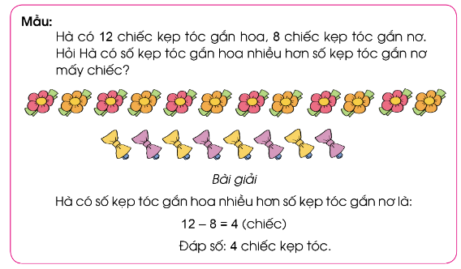  - GV cho HS trao đổi về dạng bài toán và cách giải bài toán.  $→$ Từ đó, GV chữa, rút ra nhận xét về cách giải dạng toán này.  - GV dẫn dắt, đặt câu hỏi:  Đây là dạng toán so sánh hơn hoặc kém, để tìm phần hơn hoặc kém, ta sử dụng phép tính gì?  (GV gợi ý để HS hiểu đây là dạng toán so sánh hơn hoặc kém, để tìm phần hơn hoặc phần kém, ta sử dụng phép tính trừ)  - GV khuyến khích, gợi ý sau đó yêu cầu HS tự lấy ví dụ tương tự rồi đố bạn trả lời.  - HS lần lượt giải các bài toán cho ở phần a) và b):  + a) GV cho HS quan sát tranh, đọc bài toán, nói cho bạn nghe bài toán cho biết gì, bài toán hỏi gì; suy nghĩ lựa chọn phép tính để tìm câu trả lời cho bài toán đặt ra.  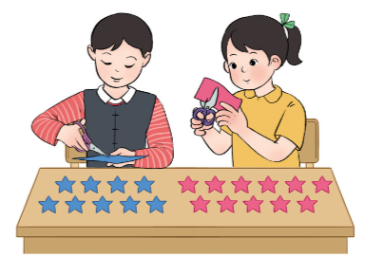  + GV mời 2 HS trình bày câu trả lời  + GV cho lớp chữa bài.  + b) GV cho HS quan sát tranh, đọc bài toán, nói cho bạn nghe bài toán cho biết gì, bài toán hỏi gì; suy nghĩ lựa chọn phép tính để tìm câu trả lời cho bài toán đặt ra.  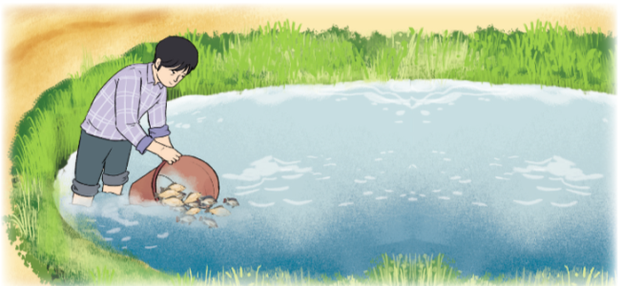  + GV mời 2 HS trình bày câu trả lời  + GV cho lớp chữa bài.  * CỦNG CỐ  - GV nhận xét, tóm tắt lại những dạng BT chính của tiết học.  - GV đặt câu hỏi:  + Qua bài học hôm nay, em biết thêm điều gì?  + Để có thể làm tốt các bài tập trên, em nhắn bạn điều gì?  - GV nhận xét, đánh giá quá trình học tập của HS và rút kinh nghiệm đối với các HS chưa chú ý, chưa tích cực tham gia xây dựng bài; khen ngợi những HS tích cực.  * Hướng dẫn về nhà:  - GV nhắc nhở HS:  + Làm các bài tập trong SBT Toán 3 CD  + Đọc và xem trước bài "Ôn tập về hình học và đo lường" | - HS lắng nghe GV phổ biến để hiểu rõ luật chơi.  - HS chơi trò chơi.  - HS hoàn thành 4 phép tính vào bảng con:  30 + 20 = 50  20 + 30 = 50  50 – 20 = 30  50 – 30 = 20.  - HS chú ý lắng nghe, tiếp thu bài giảng.  - Lớp chú ý nghe và rút kinh nghiệm.  - HS đọc thầm yêu cầu BT2 và nhớ lại quy tắc đặt tính.  - HS chú ý lắng nghe và nhớ lại cách đặt tính.  - HS thành lập nhóm 3, trao đổi hoàn thành yêu cầu.  - HS thực hiện đặt tính các phép tính vào vở.  - HS giơ tay lên bảng trình bày,  37  63  +  100  63  58  -  5  49  25  +  74  - HS chú ý theo dõi, nhận xét, nghe và sửa sai.  Tóm tắt:  Ngày thứ nhất: 457 m đường.  Ngày thứ hai: nhiều hơn ngày thứ nhất 125 m đường.  Ngày thứ hai: ... m đường?  Giải:  Ngày thứ hai đội công nhân đó làm được số mét đường là:  457 + 125 = 582 (m)  Đáp số: 582 mét.  - HS chú ý nghe, rút kinh nghiệm bài sau.  - HS đọc yêu cầu, thảo luận nhóm đọc, tìm hiểu bài toán mẫu, xác định việc cần làm.  - HS chú ý nghe và thực hiện trao đổi.  - HS trao đổi, giơ tay trình bày câu trả lời: Sử dụng phép tính trừ.  - HS suy nghĩ, trao đổi với bạn trình bày bài giải vào vở, sau đó giơ tay trình bày bài toán.  Hiền cắt được nhiều hơn Duy số ngôi sao là:  11 – 9 = 2 (ngôi sao)  Đáp số: 2 ngôi sao.  - HS đọc, trao đổi và trình bày bài giải vào vở.  - HS giơ tay nhận xét, chú ý nghe sau đó chữa bài vào vở.  - HS suy nghĩ, trao đổi với bạn, trình bày bài giải vào vở, sau đó giơ tay trình bày bài toán.  Chú Tư đã thả số cá rô phi ít hơn số có chép là:  241 – 38 = 203 (con)  Đáp số: 203 con.  - HS chú ý lắng nghe, rút kinh nghiệm.
IV. ĐIỀU CHỈNH SAU BÀI DẠY:
----------------------------------------------------------------------------------------------------

